Analiza evaluacije predmetne aktivnosti stručnog usavršavanja projekta Iskra
Evaluacijski upitnik nakon provedene konferencije Dani Agencije 2025. popunilo je ukupno 779 sudionika, što je reprezentativan uzorak i omogućuje pouzdanu analizu dobivenih podataka. Prema radnom iskustvu, najveći udio ispitanika čine sudionici s više od 20 godina radnoga iskustva, zatim sudionici s 10 do 20 godina, dok je manji broj ispitanika s kraćim radnim iskustvom, do 10 godina. Takva struktura sudionika upućuje na zaključak da je stručni skup u najvećoj mjeri privukao iskusne djelatnike s dugogodišnjim profesionalnim iskustvom u sustavu odgoja i obrazovanja.
S obzirom na razinu obrazovanja na kojoj ispitanici rade, u anketi su sudjelovali ravnatelji predškolskih ustanova, učitelji i nastavnici koji su imenovani voditeljima županijskih stručnih vijeća te savjetnici i viši savjetnici Agencije za odgoj i obrazovanje. Ovakav sastav ispitanika ukazuje na izraženu raznolikost sudionika, uz snažnu zastupljenost učiteljske/nastavničke i savjetničke struke, što dodatno doprinosi relevantnosti i kvaliteti prikupljenih povratnih informacija.
Analiza glavnih poruka sudionika ukazuje na izraženu potrebu za većim udjelom praktično orijentiranih oblika rada, osobito radionica, u odnosu na frontalna predavanja. Kao tematski prioriteti ističu se komunikacija s roditeljima, očuvanje mentalnog zdravlja i profesionalne dobrobiti, razvoj liderskih kompetencija te primjena umjetne inteligencije u odgojno-obrazovnom radu.
Kumulativni prikaz najčešće spominjanih tema omogućuje uvid u dominantne interese sudionika neovisno o razini odgoja i obrazovanja. Rezultati potvrđuju usmjerenost prema temama koje doprinose unaprjeđenju profesionalnih kompetencija, kvaliteti rada i jačanju profesionalne sigurnosti odgojno-obrazovnih radnika.

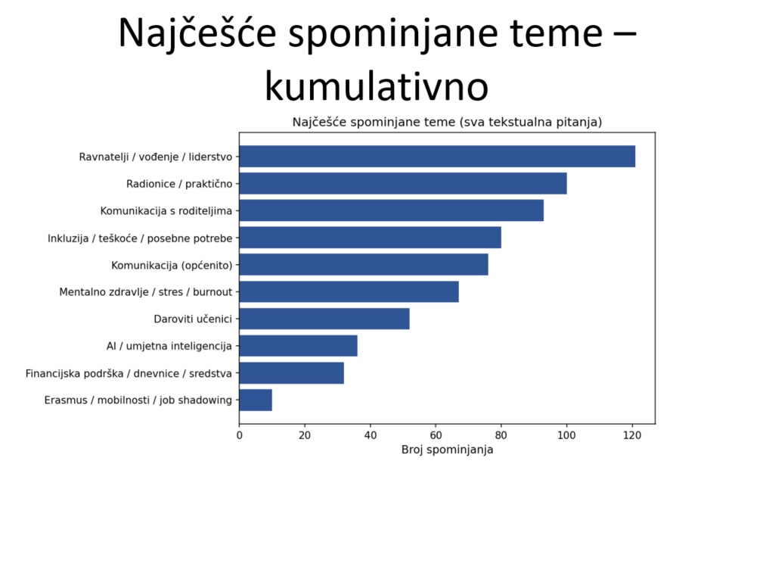
Najčešće spominjane teme - kumulativno

Odgovori sudionika na pitanje o potrebnim temama jasno definiraju prioritetna područja budućih aktivnosti stručnog usavršavanja. Poseban naglasak stavljen je na sadržaje koji nude konkretne, primjenjive alate i rješenja za izazove s kojima se odgojno-obrazovni djelatnici susreću u svakodnevnoj praksi.
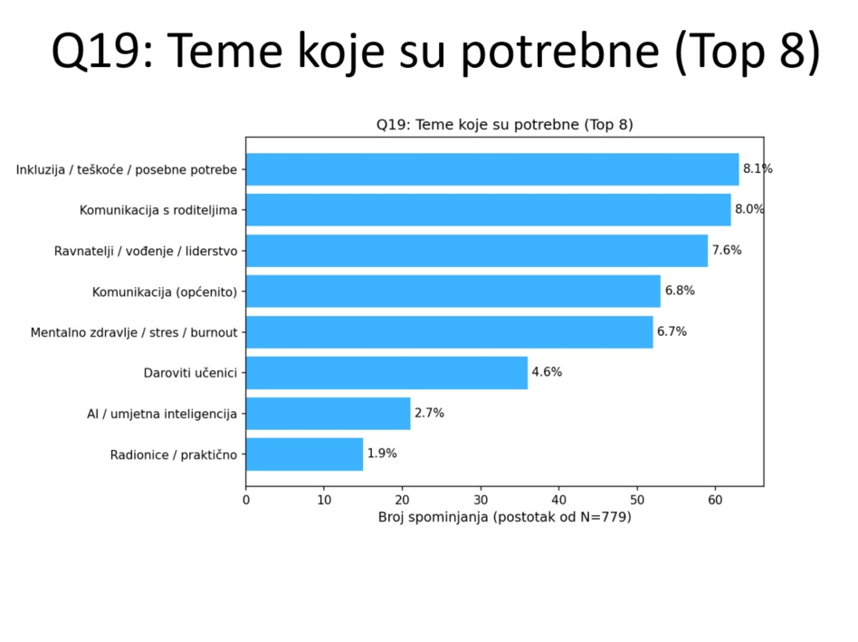
Teme koje su najpotrebnije

Analiza prijedloga poboljšanja pokazuje da sudionici očekuju unaprjeđenje metodologije rada i organizacije programa. Ističe se potreba za većom interaktivnošću, radom u manjim skupinama te učinkovitijim vremenskim planiranjem aktivnosti.

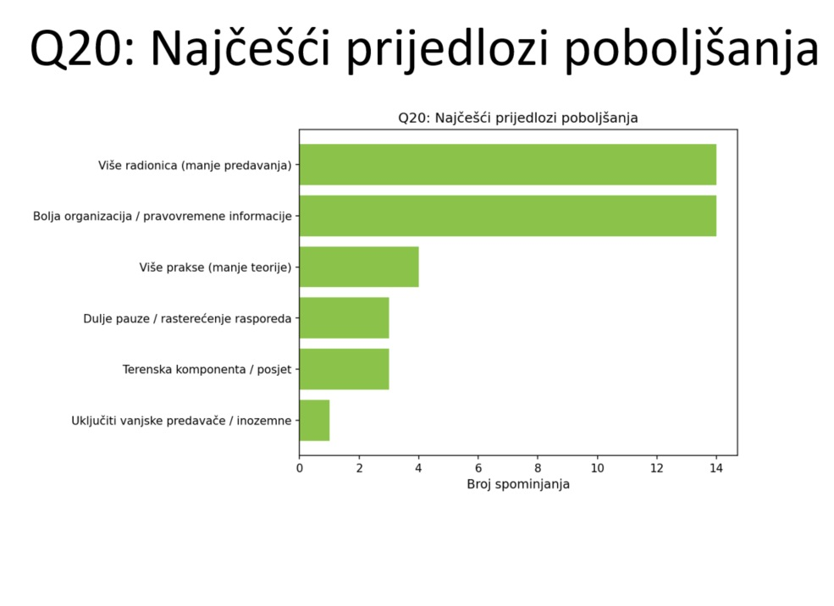
Najčešći prijedlozi poboljšanja

Analiza razlika po razinama obrazovanja pokazuje da većina tematskih interesa ima horizontalnu primjenjivost na sve razine sustava odgoja i obrazovanja. Uočene razlike upućuju na potrebu prilagodbe primjera i pristupa, ali ne i na potrebu za razdvajanjem programa po razinama.

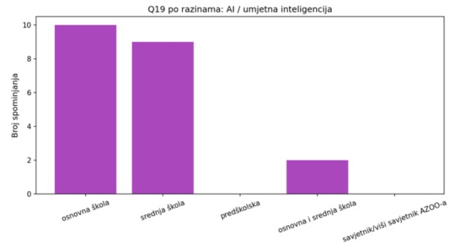
Razlike po razinama

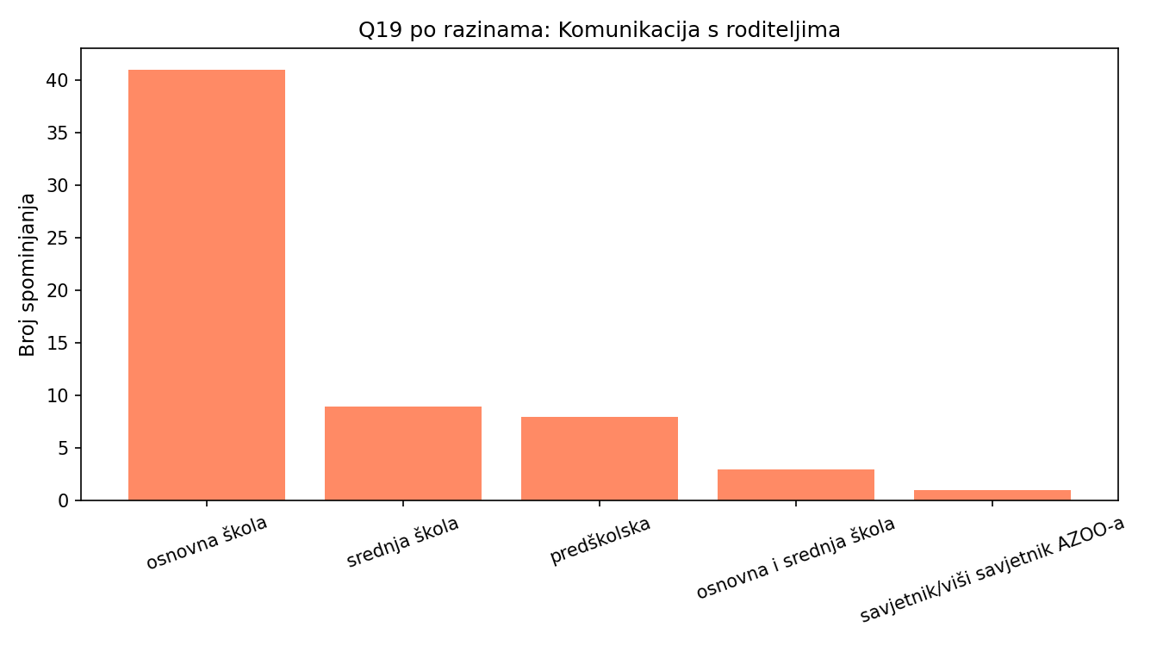
Modularni program stručnog usavršavanja izravno je utemeljen na analiziranim evaluacijskim nalazima. Modularni pristup omogućuje fleksibilnost u planiranju i provedbi programa te prilagodbu različitim potrebama sudionika, čime se osigurava veća učinkovitost i relevantnost stručnog usavršavanja.
Evaluacijski nalazi naglašavaju važnost odgovarajuće organizacijske i logističke potpore provedbi stručnog usavršavanja. Kao optimalan ističe se omjer radionica i predavanja od najmanje 60:40 u korist radionica, uz potrebu za radom u manjim skupinama, jasnom strukturom rasporeda i osiguranim vremenskim odmacima između aktivnosti.
Definiranje brzih poteza i pokazatelja uspješnosti upućuje na sustavan i strateški pristup unapređenju stručnog usavršavanja. Naglasak je stavljen na mjerljive ishode, visoku razinu zadovoljstva sudionika te mogućnost neposredne primjene stečenih znanja i vještina u odgojno-obrazovnoj praksi.
Uvrštavanje reprezentativnih citata sudionika daje dodatnu kvalitativnu vrijednost evaluacijskoj analizi. Citati potvrđuju ključne nalaze i zaključke te omogućuju uvid u stvarna iskustva i potrebe sudionika, čime se dodatno osnažuje vjerodostojnost evaluacije.
Analiza evaluacijskih odgovora sudionika stručnog skupa pokazuje visoku razinu kvalitete programa i njegovu jasnu usklađenost s ciljevima stručnog usavršavanja koje ističe Agencija za odgoj i obrazovanje, osobito u segmentima relevantnosti sadržaja, jasnoće izlaganja i primjenjivosti u odgojno-obrazovnoj praksi.
Struktura sudionika, u kojoj prevladavaju odgojno-obrazovni djelatnici s više od 20 godina radnog iskustva, koje čine voditelji županijskih stručnih vijeća i ravnatelji predškolskih ustanova, upućuje na to da je skup prepoznat kao relevantan oblik cjeloživotnog profesionalnog razvoja. Činjenica da je većina sudionika za skup saznala putem komunikacijskih kanala Agencije za odgoj i obrazovanje potvrđuje važnu ulogu Agencije kao ključnog nositelja i koordinatora stručnog usavršavanja na nacionalnoj razini.
Prosječne ocjene sadržaja, važnosti i korisnosti skupa izrazito su visoke, pri čemu se osobito ističe jasnoća jezika i terminologije. Takav rezultat u skladu je s naglaskom Agencije za odgoj i obrazovanje na stručno utemeljeno, ali istodobno razumljivo i praktično usmjereno usavršavanje koje nastavnicima i učiteljima omogućuje neposrednu primjenu stečenih znanja. Sudionici su u velikoj mjeri procijenili radno opterećenje i trajanje skupa primjerenima, što upućuje na dobru organizacijsku ravnotežu između intenziteta rada i vremenskih okvira, što je također česta preporuka u godišnjim izvješćima Agencije za odgoj i obrazovanje.
Procijenjeni porast znanja i vještina, iako umjeren, pokazuje jasan pozitivan pomak, što je u skladu s realnim očekivanjima stručnih skupova kraćeg trajanja. Rezultati ukazuju na potrebu daljnjeg jačanja radioničkih i praktičnih oblika rada, što se podudara s prioritetima Agencije za odgoj i obrazovanje u pogledu razvoja profesionalnih kompetencija kroz iskustveno učenje i razmjenu primjera dobre prakse.
Otvoreni odgovori sudionika dodatno potvrđuju ključne razvojne potrebe sustava: jačanje komunikacijskih kompetencija (posebno u radu s roditeljima), brigu o mentalnom zdravlju odgojno-obrazovnih djelatnika, podršku darovitim učenicima i učenicima s teškoćama, razvoj liderskih kompetencija ravnatelja te sve izraženiji interes za primjenu umjetne inteligencije i digitalnih alata u nastavi. Navedene teme u potpunosti su u skladu s aktualnim strateškim dokumentima i smjernicama Agencije za odgoj i obrazovanje.
Visoka razina umrežavanja sudionika i izražena potreba za online oblicima stručnog usavršavanja upućuju na opravdanost daljnjeg razvoja hibridnih i digitalnih modela edukacije, čime se povećava dostupnost i kontinuitet stručne podrške odgojno-obrazovnim djelatnicima.
Zaključno, analizirani skup može se ocijeniti kao kvalitetan, relevantan i dobro usklađen s razvojnim prioritetima Agencije za odgoj i obrazovanje. Dobiveni rezultati pružaju čvrstu osnovu za daljnje unapređenje programa, osobito kroz snažniji naglasak na praktične radionice, tematsku diferencijaciju prema razinama obrazovanja te sustavno povezivanje obrazovnih politika s konkretnom nastavnom i odgojnom praksom.

